الجمهورية الجزائرية الديمقراطية الشعبية
مديرية التربية لولاية تيميمون المستوى : السنة الاولى
متوسطة الصوفي محمد بن عبد العزيز يوم: الخميس28 نوفمبر2024
الإختبار الأول في مادة: العلوم الفيزيائية والتكنولوجيا المدة: ساعة ونصف
التمرين الأول:(06 نقاط)
الوثيقة 1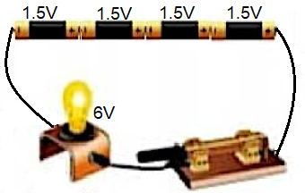
І- تمثل الوثيقة 1 دارة كهربائية تحتوي مجموعة من الأعمدة
ومصباح واحد
1.ماهي طريقة تركيب الأعمدة في الدارة؟
2.لماذا تم استعمال أربع أعمدة في الدارة؟
3.أعد رسم الدارة الكهربائية بالرموز النظامية.

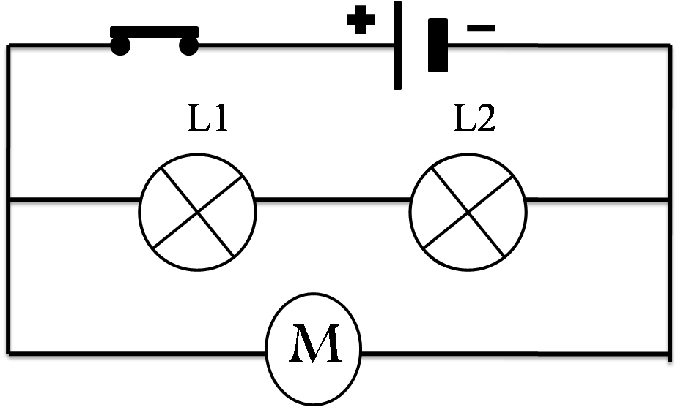
ІІ- لاحظ المخطط الكهربائي المقابل :
- كيف نسمي هذا النوع من الدارات الكهربائية
- عندما يتلف المحرك ماذا يحدث في الدارة .
- نزعنا المصباح L1 ماذا يحدث في الدارة.

التمرين الثاني:(06 نقاط)
- لديك الدارات الكهربائية الآتية:
1- في الجدول الآتي بين أي مصباح مستقصر:
الشكل | الشكل 1 | الشكل 2 | الشكل 3 | الشكل 4
المصباح المستقصر | ....................  .................... | ....................  .................... | ....................  .................... | ....................  ....................

2-على مخطط كل دارة كهربائية بين جهة التي يسلكها التيار الكهربائي ؟
اقلب الصفحة
3- كيف نتجنب حدوث الدارة المستقصرة؟

الوضعية الإدماجية:(08)
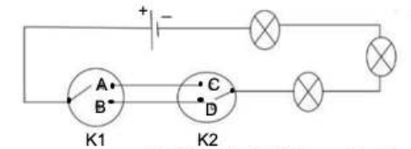
لاحظ مدير المستشفى أنه عند تلف أحد مصابيح الرواق انطفأت بقية المصابيح، فاستعان بكهربائي لتصليح الخلل والذي بدوره طلب المخطط النظامي للشبكة الكهربائية الخاصة بالرواق كما هو موضح في الوثيقة.

- ما سبب انطفاء بقية المصابيح؟
- برأيك كيف يجب ربط المصابيح حتى لا تتأثر عند تلف أحدها؟ أعد رسم الدارة الكهربائية حسب اقتراحك.
- في المخطط الكهربائي قاطعتين، ما نوعهما؟ وما الفائدة من استعمالهما؟
- أكمل الجدول الحقيقة التالي ب: (يتوهج) أو (لا يتوهج):

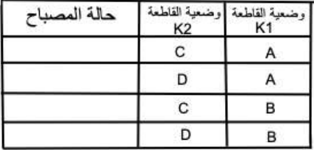

لا تتراجع النجاح العظيم يستغرق وقتا حتى وﺇن طال بك الطريق ستصل

